Государственное бюджетное образовательное учреждение
Школа №684 «Берегиня» Московского района

Конспект НОД с детьми средней группы
«Сказка своими руками»

Составила воспитатель: Левина Ю.В.

г. Санкт-Петербург
2023г.
Сказка «Колобок» своими руками.
Цель:
развитие креативности и творческого мышления, формирование и развитие творческих способностей.
Задачи:
- продолжить знакомить детей с различными нетрадиционными техниками, используемыми для создания декораций и героев сказки;
- учить подбирать цветовую гамму;
- развивать любознательность и интерес к творческой деятельности.

Оборудование.
Материалы для выполнения работы: пластилин, гуашь, спагетти, луковица, материал зеленого цвета для обыгрывания сказки.
Демонстрационный материал:
Иллюстрации декораций к различным сказкам, презентация «Вот такие бывают декорации»

Ход деятельности:
- Вводно – организационный этап:
Дети играют в импровизированном групповом театре.
Воспитатель:
Ребята! Сегодня я вам предлагаю окунуться в сказку. Мы с вами будем и создателями, и актерами, и сказочниками. Вы узнали многое, что скрывается за театральными кулисами и какое многообразие профессий задействовано в постановке спектакля.
Какие театральные профессии вы уже знаете?
Действительно, все перечисленные профессии задействованы в подготовительной работе над спектаклем. Деятельность многих из них совершенно незаметна зрителю, но есть еще одна профессия, результат которой с начала спектакля и до его конца сопровождает зрителя и актеров.
Как вы думаете, что это за профессия?
Профессия художника - декоратора (ответы детей). Очень важны для успеха спектакля декорации, основная роль которых – создание пространства для происходящего на сцене действия. Театральные декорации – незаменимый атрибут любой постановки. Какую роль играют театральные декорации в театрально-декорационном искусстве. Назначение – погружение в среду, в которой происходят события в спектакле, Для этой цели создаются театральные декорации. Декорация должна создать образ того места и времени, к которым относится действие в спектакле.

2. Беседа с детьми о декорациях:
Ребята, что же такое декорация? (атрибут театральной постановки)
Кто их создает? (художник – декоратор)
Как вы думаете, что для этого использует мастер? ( Краски, кисти)
Давайте посмотрим, а в нашей творческой мастерской есть нужные материалы для создания декораций? (Да, у нас тоже есть все, чтобы создать декорации)
Давайте представим, что мы превратились в маленьких художников - декораторов, а поможет нам в этом превращении волшебная динамическая пауза.

3.«Мы художники»
Каждый пальчик разотру,
Каждый пальчик покручу…
Разведу вперед, назад…
И сожму их сильно.
Здравствуйте, пальчики,
Зверушки лесные!
Здравствуйте, пальчики,
Игрушки заводные!
Мы мечтаем рисовать (руки в стороны)
Трудно будет не устать (наклоны туловища в стороны)
Мы немножко отдохнём (присесть, руки вперёд)
Дружно рисовать начнём (встать, опустить руки)

4.Практическая деятельность
Ребята, как вы думаете, какая любимая сказка у всех маленьких детей? Конечно, «Колобок». Давайте вспомним главного героя и приступим к созданию Колобка. Для этого нам понадобится небольшая круглая луковица, на которую мы прикрепим глазки (уже заготовлены), слепим носик, ротик, а сверху завяжем бантик. Вот такой замечательный
Колобок у нас получился.
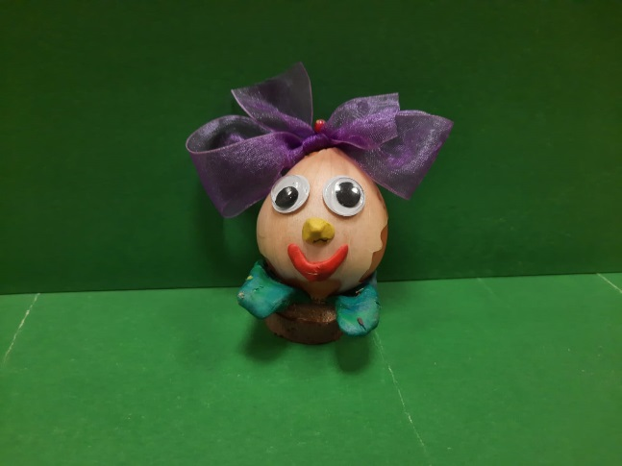
Уйдя от дедушки и бабушки, Колобок попадает в лес. У нас это будет лес еловый. Для изготовления елочек возьмем пластилин коричневого цвета для ствола, а также спагетти для веточек. Макароны разломаем и воткнем их в ствол в хаотичном порядке, а затем покрасим зеленой гуашью. Наши елочки готовы.
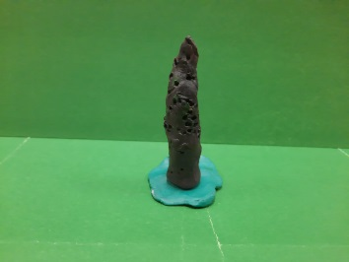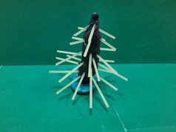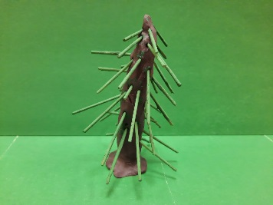
На зеленой материи разместим елочки. Также можно слепить грибочки и украсить наш лес.
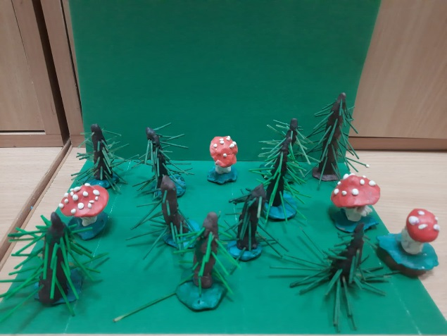
Остальных героев( зайца, волка, медведя и лису, а также бабушку и дедушку) слепим из пластилина.
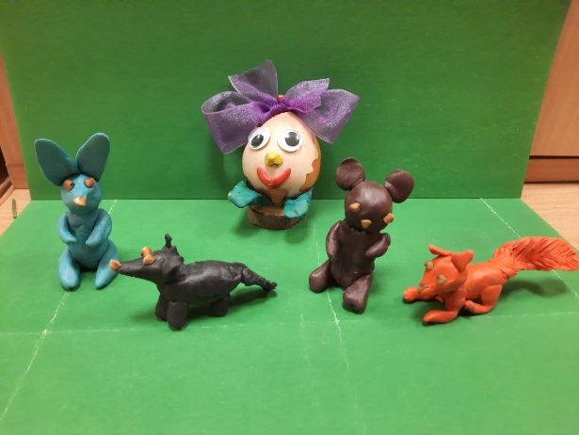
Все декорации к сказке у нас готовы. Мы можем приступать к ее инсценировке.

5.Рефлексия
- Ребята, вам понравилось быть художниками декораторами?
- Какие чувства вы испытали во время работы?
- С кем вы хотите поделиться своим эмоциональным состоянием? - Кого бы вы хотели пригласить на премьеру нашего спектакля?
- Спасибо вам, ребята. Вы отлично справились с работой. Результат получился замечательный!

Инсценировка сказки, созданной руками ребенка, принесет ему огромное удовольствие. А так как воображение и фантазия детей не знают границ, то с этими же героями мы можем услышать совсем другую историю.

